TRAININGEN VOOR E-F-PUPILLEN VV PHILIPPINE

Inhoudopgave Trainingsvormen F pupillen:

Warming up

Oefenvorm 1 Het Pilonnenspel.
Oefenvorm 2 Het Buurmanspel.
Oefenvorm 3 Het Oversteekspel.
Oefenvorm 4 Het pingelspel 1 tegen 1.
Oefenvorm 5 Het Heen en weer spel
Oefenvorm 6 Het Poortenspel.
Oefenvorm 7 Het pingelspel 1 tegen 1 (vier doelen).
Oefenvorm 8 Penaltyspel.
Oefenvorm 9 Lijnvoetbal 2 tegen 2
Oefenvorm 10 Partijspel 4 tegen 4

WARMING-UP OEFENINGEN E-F PUPILLEN

Onderstaande oefeningen kunnen in een vierkant gedaan worden van 20-20 meter.

Tijdtikkertje
− Alle spelers een bal; 2/3 tikkers
− Max. 45 sec. tikken. Hoeveel? Wie niet getikt?

Tikspel en verlos
− Ben je afgetikt = bal in de handen en benen wijd
− Je mag weer meedoen als een ander zijn baltussen jouw benen doortikt

Overlopertje
− Op teken iedereen over laten dribbelen
− 2-3 tikkers
− Afgetikten helpen tikkers mee

Techniekoefeningen op de Cock van Dijck/Wiel Coerver methode

1. Oefenvormen "Het Pilonnenspel'
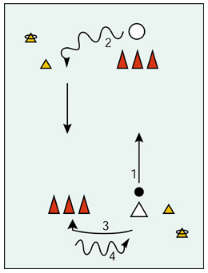
-Veldafmetingen
Het totale speelveld bedraagt 10 x 5 meter (maximale afstand tussen de pilonnen is acht meter).
-Benodigd materiaal
Zes pilonnen, vier markeringshoedjes (waarvan twee kampioenshoedjes) en een bal zijn nodig om het spel met twee kinderen te kunnen spelen.
-Spelverloop
Vanaf de plek naast de eigen pilonnen proberen de pilonnen aan de overkant om te schieten. De speler aan de overkant is daarna aan de beurt.
-Spelregels en regelingen
De bal naast de pilonnen stil leggen voor het schieten
Er is een punt gescoord als er drie pilonnen zijn omgeschoten. Dan pas worden alle pilonnen weer overeind gezet. De winnaar schiet nu vanaf het kampioenshoedje (is een markeringshoedje met een speciale betekenis).

2. Oefenvormen "Het Buurmanspel"
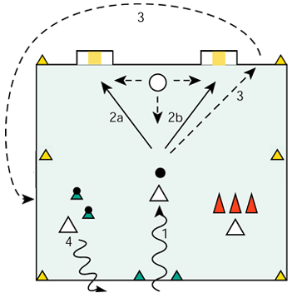
-Veldafmetingen
Het totale speelveld bedraagt 15 x 15 meter.
-Benodigd materiaal
Twee doelen (of vier pilonnen), drie telpilonnen, tien markeringshoedjes en drie ballen zijn nodig om het spel met vier kinderen te kunnen spelen.
-Spelverloop
Vanaf een plek tussen de markeringshoedjes proberen in één van de kleine doelen te schieten. Deze "gaten in de schutting" worden door de keeper ("buurman") verdedigd. Wanneer alle ballen zijn geschoten, wordt er gewisseld met een wachter.
-Spelregels en regelingen
De schutter moet de bal stil leggen op de denkbeeldige lijn tussen de markeringshoedjes; de helpers blijven aan de kant staan
De bal wordt gehaald door de helpers die de ballen snel weer op de hoedjes leggen
Bij een doelpunt zet de teller een telpilon overeind
Wanneer de drie telpilonnen overeind staan, wordt er gewisseld: de schutter wordt keeper, de teller wordt schutter, één helper wordt teller en de andere helper blijft dat nog een ronde
Als de keeper een bal heeft gevangen, rolt hij deze naar de zijkant zodat de schutter de bal daar kan halen en weer achteraan kan sluiten.

3. Oefenvormen - Het Oversteekspel
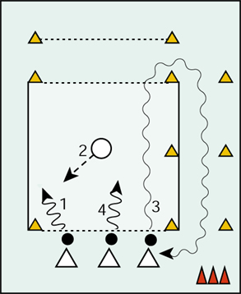
Veldafmetingen
Het totale speelveld bedraagt 15 x 10 meter, waarbij de straat (en de sloot) 8 x 5 meter is.
Organisatie
- Vijf markeringshoedjes geven de straat aan: vijf meter breed en zes meter diep, en twee hoedjes de sloot die achter de straat loopt
- Drie markeringshoedjes om de gang te markeren : 1 meter breed
- Drie ballen liggen klaar, evenals 1 hesje voor de verdediger/afpakker
- Er spelen vier kinderen per veld
- Voor dit spel heb je drie telpionnen tien markeringshoedjes voor de straat en de sloot nodig
Spelverloop
De drie pingelaars proberen tegelijkertijd met de bal aan de voet aan de overkant van de straat te komen. Wanneer dat is gelukt stoppen ze de bal voor de sloot af en lopen ze met de bal door de gang terug en starten ze opnieuw. De afpakker op de straat probeert een bal weg te tikken met de voet

4. Oefenvormen - Het pingelspel duel 1 tegen 1
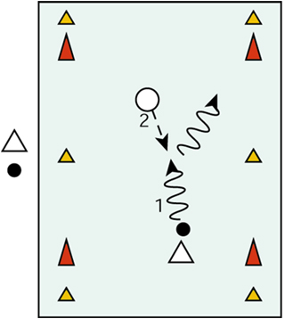
Veldafmetingen:
veldje van 20 x 15 meter

Benodigd materiaal:
6 markeringshoedjes, 8 pilonnen, (bij drie spelers 14), 1 bal (2 reserveballen aan speelveldrand)

Spelverloop:
Twee spelers per veld, die allebei twee kleine doelen (twee meter breed) moeten verdedigen en mogen scoren op een van de doelen van de tegenstander. Degene die scoort moet zijn eigen doel vergroten met een voetlengte. De speler bij wie gescoord is die krijgt de bal uit. Hij mag starten als de ander weer bij een van zijn eigen doeltjes staat. Speelt een speler de bal uit het veld, dan haalt hij zelf de bal op en legt hem klaar voor de tegenstander op de plaats waar deze buiten ging. De bal wordt dan weer dribbelend het speelveld in gebracht.

Variaties:
Bij drie personen staat derde persoon bij het scorebord (3-3 pilonnen)
Hij houdt de score bij, als er drie pilonnen om zijn mag winnaar blijven staan. Verliezer gaat bij scorepilonnen staan.
Het speelveld vergroten als er te weinig vrije ruimte is om te pingelen.
In plaats van twee doeltjes, drie pilonnen naast elkaar zetten. Wordt een van de pilonnen omgeschoten dan neemt de doelpuntenmaker de pilon mee en mag deze zelf bij zijn eigen pilonnenrijtje zetten.

Leermomenten voor de pingelaar:

- De bal binnen speelbereik houden op weg naar een doel
- Kijken of een doel niet wordt afgedekt, zodat kan worden gescoord.
- Tussen de bal en de tegenstander blijven (afschermen van de bal) als een tegenspeler dichtbij komt
- Wegdribbelen in de vrije ruimte om een nieuwe aanval te kunnen opbouwen.
Voor de afpakker:
- Tussen het eigen doel en de pingelaar blijven en het eigen doel zo goed mogelijk afdekken
- De doorgang van een pingelaar afsluiten en de bal afpakken
5. Oefenvormen - Mikvorm - 'Het-heen-en-weer-spel'
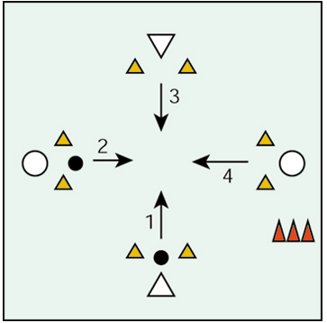
Organisatie
Zet veldje uit van 15 x 15 Maak vier doeltjes van een meter breed van rode pilonnen. Doeltjes tegenover elkaar plaatsen. Afstand tussen de doeltjes 8 meter. Drie pilonnen extra naast elkaar zetten. Benodigheden materiaal: 11 pilonnen, twee ballen, twee hesjes
Spelverloop
Achter ieder doeltje staat een speler. Tweetallen schieten de bal vanachter hun doeltje naar elkaar toe. Het tweetal zonder hesjes probeert de bal te raken van het tweetal met hesje. Als dat lukt scoren ze een punt. Team met hesjes scoren een punt als de bal door het poortje gaat van de teammaat. Beide teams kunnen punten scoren. Spelers moeten achter hun doeltje blijven staan. Hesjesteam scoort als de bal door het poortje wordt geschoten van de teamgenoot. Als het hesjesteam drie punten heeft gescoord wisselen.
Voorbeeld
Schiet vanaf de beginplek zo precies mogelijk naar de medespeler aan de overkant. Deze mag niet in het veld komen, maar moet in/achter zijn poort blijven staan. Hij moet de bal eerst stoppen met zijn voet. Daarna de bal stilleggen op de beginplek en terugschieten. De kinderen zonder hesjes proberen die bal met hun eigen bal te raken door ook heen en weer te spelen.
Variaties
Onderlinge schietafstand vergroten als binnen vijf schotpogingen drie keer wordt raak geschoten of beide partijen drie keer hesjespartij zijn geweest. Onderlinge afstand verkleinen als meer dan vijf pogingen nodig zijn geweest om een punt te scoren.
Leermomenten
- Tijd nemen voor het schieten van de bal.
- Goed kijken ( naar de bal van de andere partij ) voordat de eigen bal naar de overkant wordt geschoten.
- De bal rustig schieten met de binnenkant van de voet.
- De bal goed raken, iets boven midden van de bal, waardoor de bal laag blijft.
- Dwingen de andere partij de bal te laten schieten , door een schijn (schiet) beweging te maken.

6. Oefenvormen "Het Poortenspel'
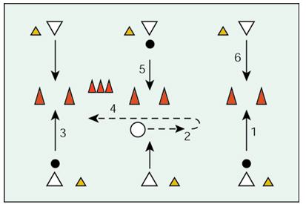
-Veldafmetingen
Het totale speelveld bedraagt 20 x 15 meter, waarbij de afstand tussen tweetallen ongeveer tien meter is.
-Benodigd materiaal
Negen pilonnen (zes als doel en drie als telpilon), zes markeringshoedjes, een hesje en drie ballen zijn nodig om het spel met zeven kinderen te kunnen spelen.
-Organisatie
Drie doelen (gemaakt van twee pilonnen) staan in één lijn met een onderlinge afstand van ongeveer 1.50 meter. De onderlinge afstand tussen de markeringshoedjes van één tweetal bedraagt ongeveer tien meter
Voor elke speler ligt een kampioenshoedje klaar
Voor elk tweetal ligt een bal klaar en een hesje voor de verdediger
De drie telpilonnen staan op het midden
Er wordt gestart met zeven spelers.
-Spelverloop
De tweetallen die tegenover elkaar bij een markeringshoedje staan, proberen door het doel de bal heen en weer te spelen zonder dat de keeper de bal kan afpakken. Wanneer de keeper bijvoorbeeld vijf keer een bal heeft afgepakt of weggetikt, is het spel ten einde en wijst de keeper een nieuwe aan. Hij speelt nu zelf mee als schutter.
-Spelregels en regelingen
Het spel start op het moment, dat de keeper het hesje aan heeft .
De keeper kan de bal alleen onderscheppen als die gespeeld is door de schutters
Bij elke onderschepping wordt er een telpilon overeind gezet: na drie onderscheppingen wordt er gewisseld met een speler van een tweetal.
De schutters moeten van achter hun eigen markeringshoedje door het doel naar de overkant schieten, zodanig dat de medespeler de bal gemakkelijk kan stoppen.
De schutters hebben allemaal een eigen markeringshoedje.
7. Oefenvormen Pingelspel duel 1 tegen 1 (vier doelen)
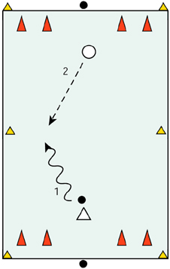
-Veldafmetingen
Het totale speelveld bedraagt 20 x 15 meter.
-Benodigd materiaal
Acht pilonnen, zes markeringshoedjes, een hesje en drie ballen zijn nodig om het spel met twee kinderen te kunnen spelen.
-Organisatie
Zes hoedjes bakenen een veld van 20 x 15 meter af
Vier doelen (gemaakt van twee pilonnen) staan op de doellijn in het veld. De doelen zijn twee meter breed
Er ligt een bal klaar in het veld en twee reserveballen buiten het veld
Bij een oneven aantal spelers is er één speler die in de VIP-box met de reservebal wacht. Wisselen als er drie keer bij een speler is gescoord of bij één doel nog maar één pilon staat.
-Spelverloop
Er zijn twee spelers per veld, die allebei twee kleine doelen moeten verdedigen en mogen scoren op een van de doelen van de tegenstander.
-Spelregels en regelingen
De speler zonder hesje mag beginnen bij zijn eigen doel
Na een score moet de doelpuntenmaker het eigen doel een voetlengte groter maken
De speler, bij wie gescoord is, krijgt de bal uit
Deze mag starten als de andere speler weer bij de (één van de) eigen doelen staat
Speelt een speler de bal buiten het veld, dan haalt hij zelf de bal en geeft die aan de tegenstander, die de bal met de voet in het speelveld dribbelt.

8. Het Penaltyspel
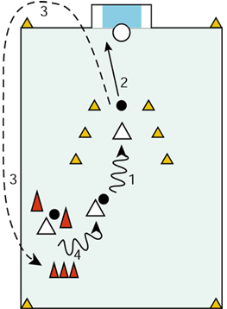
Dit voorbeeld is afkomstig uit het KNVB opleidingsboek F-Pupillentrainer 'Zo doen wij dat effies' blz. 48
Dit voorbeeld staat ook in het KNVB opleidingsboek 'E-tjes worden een met de bal' blz. 39

Veldafmetingen
Het F - speelveld bedraagt 7 x 12 meter.
let op: Het E - speelveld bedraagt 15 x 20 meter.

Organisatie
- Een pupillendoel staat klaar
- Twee markeringshoedjes liggen ongeveer zes meter van het doel en markeren de lijn van de penalty-stip.
- Op zeven en acht meter de volgende ‘stippen’
- Een wachters-pion waar de wachtende kinderen op hun beurt wachten op ruime afstand van het doel.
- Bij zes of zeven spelers wordt bovenstaande situatie twee keer neergezet. De tussenruimte tussen de doelen is dan minimaal zeven meter.
Materiaal:
Een pupillendoel, zes markeringshoedjes, drie pilonnen (en eventueel twee pilonnen als extra doelpaal) drie ballen en twee wachters-pilonnen zijn nodig om het spel met vier kinderen te kunnen spelen.

Spelverloop:
Proberen vanaf de eerste penaltystip in het doel te schieten. Daarna kan de afstand tot het doel veranderen.

Voorbeeld
Loop met de bal naar het eerste markeringshoedje. Leg de bal neer en schiet op het doel. Is de bal raak , dan mag de volgende bal vanaf het tweede hoedje worden geschoten.

Spelregels en regelingen
- De schutter moet de bal met de voet stilleggen bij het hoedje; de kinderen die niet aan de beurt zijn, blijven buiten het strafschopgebied (achter een pilon)
- Raak betekent dat de volgende keer vanaf het hoedje verder wordt geschoten
- Mis betekent dat de volgende poging nog een keer vanaf hetzelfde hoedje moet worden geschoten.
- Twee keer mis achter elkaar betekent dat de volgende poging een hoedje terug wordt gegaan
- De eigen bal moet na het schieten worden opgehaald en er wordt bij de wachtende speler aangesloten.
- Wanneer de keeper een bal heeft gevangen, rolt hij deze terug naar de zijkant zodat de schutter de bal weer kan pakken en achteraan kan sluiten.
- Elke score is een punt waarna er een telpilon overeind wordt gezet.
- Wanneer alle drie telpilonnen overeind staan komt er een nieuwe keeper.

Veranderingen
- De afstanden tot de eerste penalty-stip verkleinen als het halen van de afstand tot het doel een groter probleem is dan het scoren.
- Twee kleine pilonnen in de hoeken van het doel zetten. Als een speler een van die pilonnen omschiet heeft hij twee punten ineens gehaald.
- De penalty-stippen worden naar rechts of naar links verschoven. Nu wordt vanaf een hoek op het doel geschoten.

9 Kappen/draaien en schieten

1
2
3
4
Veldafmetingen:
30x 15 meter, doeltje van 4 meter

Spelverloop:
Kappen binnenkant en/ of buitenkant/ 2 benig bij de pionnen. Bij de laatste schietpion vanuit de beweging op goal schieten.

Spelregels:
Beginnen op de linker of rechterkant (afwisselen) en proberen met de bal aan de voet langs de pionnen te komen d.m.v. kapbewegingen bij de pionnen. Bij de laatste pion moet de speler afwerken op goal.

Veranderingen:
Wisselen van kanten. Opdracht. Alleen binnen en buitenkant voet.

Leermomenten:
Kappen binnenkant en buitenkant/ 2 benig bij de pionnen. Hoe de bal raken.

Organisatie:
1 goal (2 pionnen), 7 pionnen, 4 markeringshoedjes, 3 ballen om met 4 personen het spel uit te voeren. 1 wisselende keeper.

10. Oefenvormen - Partijvorm "Lijnvoetbal 2 tegen 2"
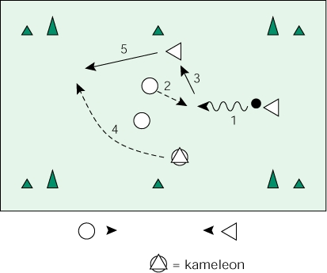
Het speelveld:
20 x 12 meter, waarvan het scoorvak 12 x 2 meter is.
Spelverloop
De balbezittende partij probeert via samenspel aan de overkant te scoren door de baal over de doellijn te dribbelen en in het scoorvak te stoppen. De tegenpartij probeert dit te voorkomen en ook te scoren.
Spelregels en regelingen
- Starten met de bal vanaf eigen doellijn; een speler mag de bal uitnemen.
- Na de score wordt de bal weer vanaf de eigen doellijn uitgenomen door een speler van de partij waarbij is gescoord. (de tegenstanders moeten in eerste instantie op eigen helft staan.
- Er wordt een partijtje gespeeld tot drie punten.
- Speelt een partij de bal buiten dan mag de andere partij de bal innemen door middel van dribbelen.
Veranderingen
- Variatie in de afmetingen van het speelveld: Vergroot het speelveld wanneer blijkt dat om de twee seconden van balbezit wordt gewisseld. Er ontstaat een kluit van spelers omdat ze te weinig ruimte hebben om via samenspel tot score te komen.
- Variatie in het aantal spelers. Ga van kleine aantallen van overtal naar gelijke aantallen, wanneer blijkt dat de balbezittende partij telkens te gemakkelijk scoort en de verdedigers er niet aan komen. Bijvoorbeeld van 3 tegen 2 naar 3 tegen 3.
Leermomenten
Voor de balbezitter:
- De bal over de lijn in het scoorvak dribbelen.
- Kijken waar medespeler vrij staat en de bal buiten bereik van de verdediger aanspelen
- In een vrije ruimte met de bal gaan lopen, waarbij eenvoudige richtingsveranderingen en stops kunnen worden gemaakt.
- De bal voor tegenspelers afschermen door zich tussen de bal en de tegenspeler te plaatsen en de bal van daaruit naar een vrijlopende medespeler te plaatsen.
Voor de medespeler van de balbezitter
- Zich vrij van de verdediger opstellen,zodat de balbezitter de bal kan aanspelen.
- Weglopen van een verdediger om aanspeelbaar te zijn
- Zich op een andere plaats opstellen of aanbieden dan een eventuele andere medespeler.
Voor de niet-balbezittende/verdediger:
- Tussen het doel en de tegenstander blijven en voorkomen van scoren door het afsluiten van de scoorlijn.
- Zodanig positie kiezen, dat afspeellijnen snel kunnen worden gesloten
- Zich op een andere manier opstellen dan de medespeler, zodat meerdere afspeellijnen worden afgeschermd.
- De ruimte voor een balbezitter afsluiten c.q. de bal van de balbezitter afpakken.

11. 4tegen 4: Beter Voetbal, meer plezier!
Omdat er zo veel over vier tegen vier is te vertellen is er nu een apart hoofdstuk op de website over dit onderwerp. Wat 4 tegen 4 precies is wordt eerst op deze pagina uitgelegd. Onderaan deze pagina staan verwijzingen naar aparte stukje die op deze site zijn geplaatst met als hoofdonderwerp vier tegen vier.
Wat is vier tegen vier?
Vier tegen vier is bedoeld als uithangbord voor het belangrijkste motto in het jeugdvoetballeerproces. Namelijk: 'voetballen leer je vooral door te voetballen'. Het zal duidelijk zijn dat voor een kind de kans heel klein is om het voetbalspel onder de knie te krijgen en zich te ontwikkelen door het spelen in echte 11 tegen 11 wedstrijdsituaties.
Dit is voor kinderen een te onoverzichtelijke situatie: weinig kans op een volwaardige rol tijdens het spel; een klein aantal balcontacten. Kortom te weinig mogelijkheden om echt aan het spel deel te nemen.
Coaching
We kunnen bijvoorbeeld wel willen dat 7-jarigen de ruimte van het veld optimaal benutten en dat ze op het juiste moment de bal proberen terug te veroveren, maar in de praktijk zal blijken dat dit te zware eisen zijn voor kinderen van deze leeftijd. Te hoog gegrepen, te hoge verwachtingen aan het voetbalvermogen van kinderen. Globaal kan worden uitgegaan van de volgende indeling voor wat betreft de accenten die er in de coaching/training kunnen worden gelegd bij 4 tegen 4 (of afgeleide vormen daarvan)
Voor Pupillen
- Aanwijzingen en voorbeelden op het technische vlak (wijze van passen, dribbelen, aannemen, verwerken, etc)
- Het beheersen van de bal, het baas zijn over de bal moet de nadruk hebben.
- Organisatie, afmetingen speelveld, grootte van de doelen en spelregels moeten zo zijn dat er zoveel mogelijk gelegenheid is om de technische vaardigheden, het beheersen van de bal dus, goed te ontwikkelen.
- Naast het leren beheersen van de bal moeten stap voor stap ook andere weerstanden (moeilijkheidsfactoren) worden ingebracht in het leerproces, zoals doelgerichtheid, kleinere ruimt, minder tijd, meer tegenstanders, moeilijker situaties door grotere aantallen spelers.
Voor dat kinderen het spel kunnen spelen zullen ze onder andere moeten leren, hoe minimaal dan ook. hoe een bal getrapt of gestopt wordt en hoe er moet worden gedribbeld met de bal. Hierin zullen ze dus het nodige onderricht moeten krijgen door middel van gerichte instructie in de zogenaamde basisvaardigheden.
Voor Junioren
- Naast de aanwijzingen op het technische vlak, die altijd nodig blijven wanneer de situatie dit vraagt, zal er zeker moeten worden ingegaan op het inzicht in de bedoelingen van het spel.
- De balbeheersing is in de loop der jaren ontwikkeld (bij de een meer dan bij de ander) en nu moet veel aandacht worden gegeven aan het dienstbaar maken van de technische mogelijkheden aan de bedoelingen van het spel.
- De zogenaamde inzicht aspecten van het spel zullen langs methodische weg (een logische opeenvolging) en systematische weg (wat eerst, wat daarna, en wat later) moeten worden ontwikkeld.
- Belangrijke pijler in deze fase is het bijbrengen van het besef dat het bij voetballen gaat om het winnen van de wedstrijd en dat dit een bepaalde sfeer en instelling vraagt. tevens zullen taken in het elftal moeten worden verduidelijkt.
- Het lezen van het spel moet ontwikkeld worden. Dat wil zeggen dat spelers voetbalsituaties leren herkennen en op grond van ervaring situaties kunnen interpreteren/beoordelen en de juiste beslissing kunnen nemen.
Ook hierbij geldt steeds weer dat spelers, al zijn ze van dezelfde leeftijd, onderling nog zeer sterk kunnen verschillen in de wijze waarop ze voetballen en hoe ze er als voetballer uit zien. Dit heeft vooral te maken met verschillen in aanleg, talent, maar ook met de plaats die voetballen in hunleven inneemt. We zien dan ook grote verschillen in vaardigheid, interesse, concentratie, discipline, reacties, etc. Voor de coach een extra belasting (moeilijkheidsfactor) maar een realiteit in de dagelijkse voetbalpraktijk bij de club.
Klik hier voor de verschillende uitwerkingen van het coachen van 4 tegen 4.
Samengevat
In 4 tegen 4 vinden we alles terug dat het partijtje op straat zo aantrekkelijk maakt(e). het is een wedstrijd, je komt veel aan de bal, er kunnen veel doelpunten worden gemaakt. Kortom alle bedoelingen van het voetbalspel komen er in naar voren. Jong en oud beleeft aan dit zo makkelijk te organiseren spel ongelooflijk veel voetbalplezier. En juist dit partijspel (meer dan bijvoorbeeld 3 tegen3 of 5 tegen 5) is zeer geschikt om het voetbalspel te leren. Er moeten immers ontelbaar veel voetbalsituaties worden opgelost. en je kunt je daarbij nooit aan het spel onttrekken, want dan is jouw partij met 3 tegen 4 enorm in het nadeel. Voor de spelers is 4 tegen 4 een doel op zich. Ze willen het partijtje winnen, zo goed mogelijk spelen. De leiding, het bestuur en de trainers moeten dit spel echter als middel zien. Het moet niet beschouwd worden als een extra vorm om je als club te manifesteren. daar zijn de echte competitiewedstrijden voor!

4 tegen 4 spelregels
Of het nu om pupillen of junioren gaat, jeugdspelers hebben behoefte aan duidelijkheid met betrekking tot regels.

- Veldafmeting: lengte 30-40 meter, breedte 15-20 meter (iedere grote pas is een meter)
- Als doel de pilonnen gebruiken, afstand drie grote passen uit elkaar.
- Je kunt de vier hoedjes op de hoekpunten van het veld uitleggen en ook twee op de helft van de lange kant als markering van de middellijn.
- Probeer zoveel mogelijk vier-tegen-vier te spelen. Heeft het ene team een speler meer, speel dan met een wisselspeler (bijvoorbeeld om de 3 minuten wisselen) of maak het team met minder spelers zo sterk dat beide teams voetballend even sterk zijn
- Je mag overal vandaan scoren
- Er is geen keeper die de bal mag vastpakken. Wordt er wel met een keeper gespeeld dan moet je het doel vergoten naar zeven passen breed. De keeper mag de bal dan wel vastpakken
- Buitenspel bestaat niet binnen vier-tegen-vier.
- Als de bal over de zijlijn wordt gespeeld, wordt de bal met een intrap weer in het veld gebracht.
- Als de bal over de achterlijn gaat, waarbij hij als laatste is geraakt door een verdediger, dan wordt er een corner/hoekschop genomen vanaf een van de hoekpunten bij de hoedjes.
- Na een doelpunt wordt de bal vanaf de achterlijn tussen de pilonnen weer in het veld gebracht. (dribbelen of passen)
- Bij een zware overtreding vlak voor het doel, (bijvoorbeeld hands, of iemand onderuit halen) dan wordt er een penalty vanaf de middellijn genomen in een leeg doel, of tussen de pilonnen.
- Er wordt zonder scheidsrechter gespeeld. Iedereen helpt mee om zo eerlijk mogelijk te spelen.
De spelregels zijn simpel gehouden, om het vier-tegen-vier spel zo eenvoudig mogelijk te maken.

Leeftijden

Natuurlijk is het zo dat alle voetballers die meedoen een min of meer gelijke leeftijd en vaardigheid moeten bezitten, wil je een evenwichtige en gelijke 4-tallen maken. Houdt dus rekening met gelijke leeftijden. Desnoods deel je de groep qua leeftijd in tweeën, bijvoorbeeld als je oudere en jongere spelers hebt, maak dan 2 toernooien:

1. voor de jonge spelers (20)
2. voor de oudere spelers (20)

Oefenvormen - Partijspel "4 tegen 4"
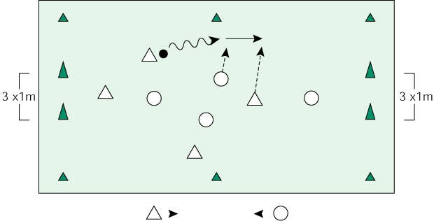
Het speelveld:

40 x 20 meter, waarbij het doel 3x1 meter breed is.
Spelverloop
Twee partijen van vier spelers spelen tegen elkaar. Beide partijen proberen bij elkaar te scoren en te voorkomen dat er in hun eigen doel wordt gescoord. Er wordt zonder keeper gespeeld.
Voorbeeld
Laat acht spelers het spel spelen en bespreek aan de hand van hetgeen zich voordoet de belangrijkste regels

Spelregels en regelingen:

- De aftrap is vanuit het midden; na elke score de bal bij het doel uitnemen.
- Als de bal over de zijlijn rolt, wordt de bal vanaf die plaats weer ingetrapt. Er kan niet direct worden gescoord.
- Bij de doellijn mag zowel worden ingetrapt als ingedribbeld.
- Hoekschoppen worden genomen vanaf het hoekpunt.

Leermomenten:

Voor de niet-balbezittende/verdediger:
- De bal in de buurt van het doel op doel schieten (scoren)
- De bal afschermen en de vrije ruimte in dribbelen, waarbij de bal binnen speelbereik wordt gehouden (pingelen)
- De bal buiten bereik van een tegenspeler naar een vrijstaande medespeler spelen (samenspelen)
- In een vrije positie de bal aannemen en binnen speelbereik houden
Voor de medespeler van de balbezitter:
- Zich herhalend vrij van tegenspelers en aanspeelbaar voor de balbezitter opstellen
- Weglopen (ruimte maken) als een medespeler jouw kant op dribbelt
- Zich aanbieden in scoringspositie
Voor de verdediger
- Tussen het doel en de tegenstander blijven en voorkomen van scoren door het afsluiten van de scoorlijn.
- De doorgang van een balbezitter afsluiten en de bal afpakken met name als de balbezitter die niet binnen speelbereik heeft
- een afspeellijn sluiten
Organisatie
- Op beide doellijnen staan twee echte 4 tegen 4 doelen, of markeren pilonnen de twee doelen van elk drie meter breed.
- In het veld liggen vier hesjes en een bal klaar; naast elk doel twee reserveballen.
- Bij tien spelers kan worden gespeeld met twee partijen van vijf tegen vijf, of vier tegen vier met twee wachters

Benodigd materiaal:
Vier pilonnen, zes markeringshoedjes, vijf ballen en acht hesjes (twee kleuren).

